**Hazırlayan:** Celal Can Sağnak - 210260302

**Proje Adı:** 32-Bit Aritmetik Mantık Birimi (ALU)  
**Tasarım Dili:** VHDL (VHSIC Hardware Description Language)  
**Tarih:** Aralık 2025

**1. Özet**

Bu rapor, profesyonel seviyede tasarlanmış 32-bit genişliğinde bir Aritmetik Mantık Birimi'nin (ALU) teknik detaylarını sunmaktadır. Tasarlanan ALU, 16 farklı aritmetik ve mantıksal işlemi desteklemekte olup, kapsamlı durum bayrakları üretmektedir. Senkron tasarım prensiplerine uygun olarak geliştirilmiştir.

**2. Tasarım Özellikleri**

**2.1 Genel Spesifikasyonlar**

|  |  |
| --- | --- |
| Parametre | Değer |
| Veri Genişliği | 32-bit |
| Operasyon Sayısı | 16 |
| Opcode Genişliği | 4-bit |
| Shift Miktarı Genişliği | 5-bit |
| Tasarım Tipi | Senkron (Clock-driven) |
| Reset Tipi | Aktif-düşük asenkron reset |
| Standart | IEEE 1076-2008 (VHDL-2008) |

**2.2 Port Tanımlamaları**

|  |  |
| --- | --- |
| ALU Entity | |
| INPUT | **OUTPUT** |
| clk [1-bit] | result [32-bit] |
| rst_n [1-bit] | result_hi [32-bit] |
| enable [1-bit] | flag_zero [1-bit] |
| operand_a [32-bit] | flag_carry [1-bit] |
| operand_b [32-bit] | flag_overflow[1-bit] |
| opcode [4-bit] | flag_negative[1-bit] |
| shift_amt [5-bit] | flag_parity [1-bit] |
|  | valid_out [1-bit] |

**3. Desteklenen Operasyonlar**

**3.1 Operasyon Tablosu**

|  |  |  |  |
| --- | --- | --- | --- |
| Opcode | Mnemonik | İşlem | Matematiksel İfade |
| 0000 | ADD | Toplama | Result = A + B |
| 0001 | SUB | Çıkarma | Result = A - B |
| 0010 | AND | Bitwise AND | Result = A ∧ B |
| 0011 | OR | Bitwise OR | Result = A ∨ B |
| 0100 | XOR | Bitwise XOR | Result = A ⊕ B |
| 0101 | NOT | Bitwise NOT | Result = ¬A |
| 0110 | NAND | Bitwise NAND | Result = ¬(A ∧ B) |
| 0111 | NOR | Bitwise NOR | Result = ¬(A ∨ B) |
| 1000 | SLL | Shift Left Logical | Result = A << n |
| 1001 | SRL | Shift Right Logical | Result = A >> n |
| 1010 | SRA | Shift Right Arithmetic | Result = A >>> n |
| 1011 | ROL | Rotate Left | Result = A ↻ n |
| 1100 | ROR | Rotate Right | Result = A ↺ n |
| 1101 | INC | Increment | Result = A + 1 |
| 1110 | DEC | Decrement | Result = A - 1 |
| 1111 | CMP | Compare | Flags = A - B |

**3.2 Operasyon Kategorileri**

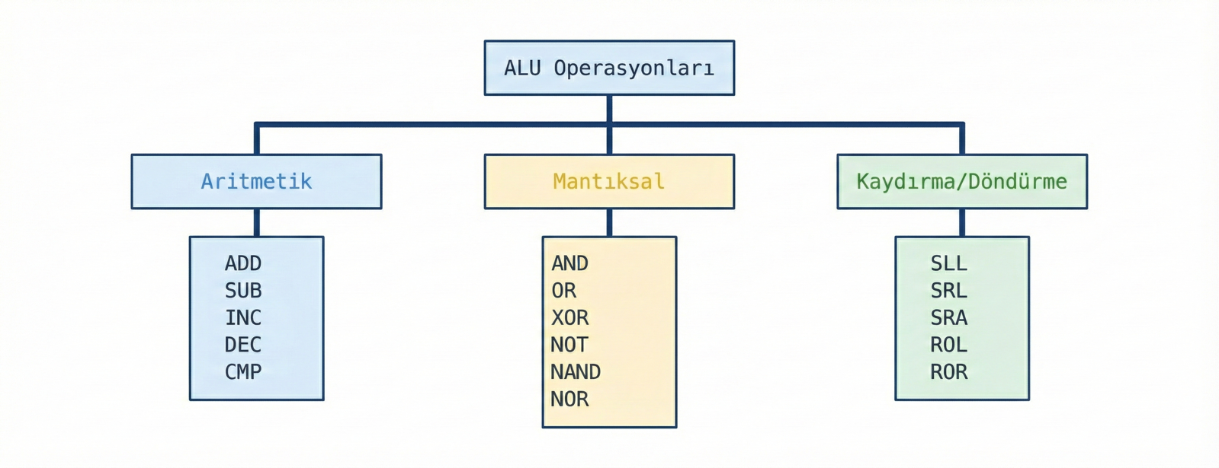

**4. Durum Bayrakları**

**4.1 Bayrak Açıklamaları**

|  |  |  |
| --- | --- | --- |
| Bayrak | Açıklama | Tetikleme Koşulu |
| Zero (Z) | Sonuç sıfır mı? | Result = 0x00000000 |
| Carry (C) | Taşma oluştu mu? | Unsigned overflow |
| Overflow (V) | İşaretli taşma | Signed overflow |
| Negative (N) | Sonuç negatif mi? | Result[31] = '1' |
| Parity (P) | Çift parite | XOR of all bits |

**4.2 Overflow Algılama Mantığı**

İşaretli sayılarda overflow tespiti için kullanılan formül:

ADD için:

Overflow = (A[31] ∧ B[31] ∧ ¬R[31]) ∨ (¬A[31] ∧ ¬B[31] ∧ R[31])

SUB için:

Overflow = (A[31] ∧ ¬B[31] ∧ ¬R[31]) ∨ (¬A[31] ∧ B[31] ∧ R[31])

Bu formüller, iki pozitif sayının toplamının negatif veya iki negatif sayının toplamının pozitif olması durumlarını tespit eder.

**5. Mmari Tasarım**

**5.1 Blok Diyagramı**

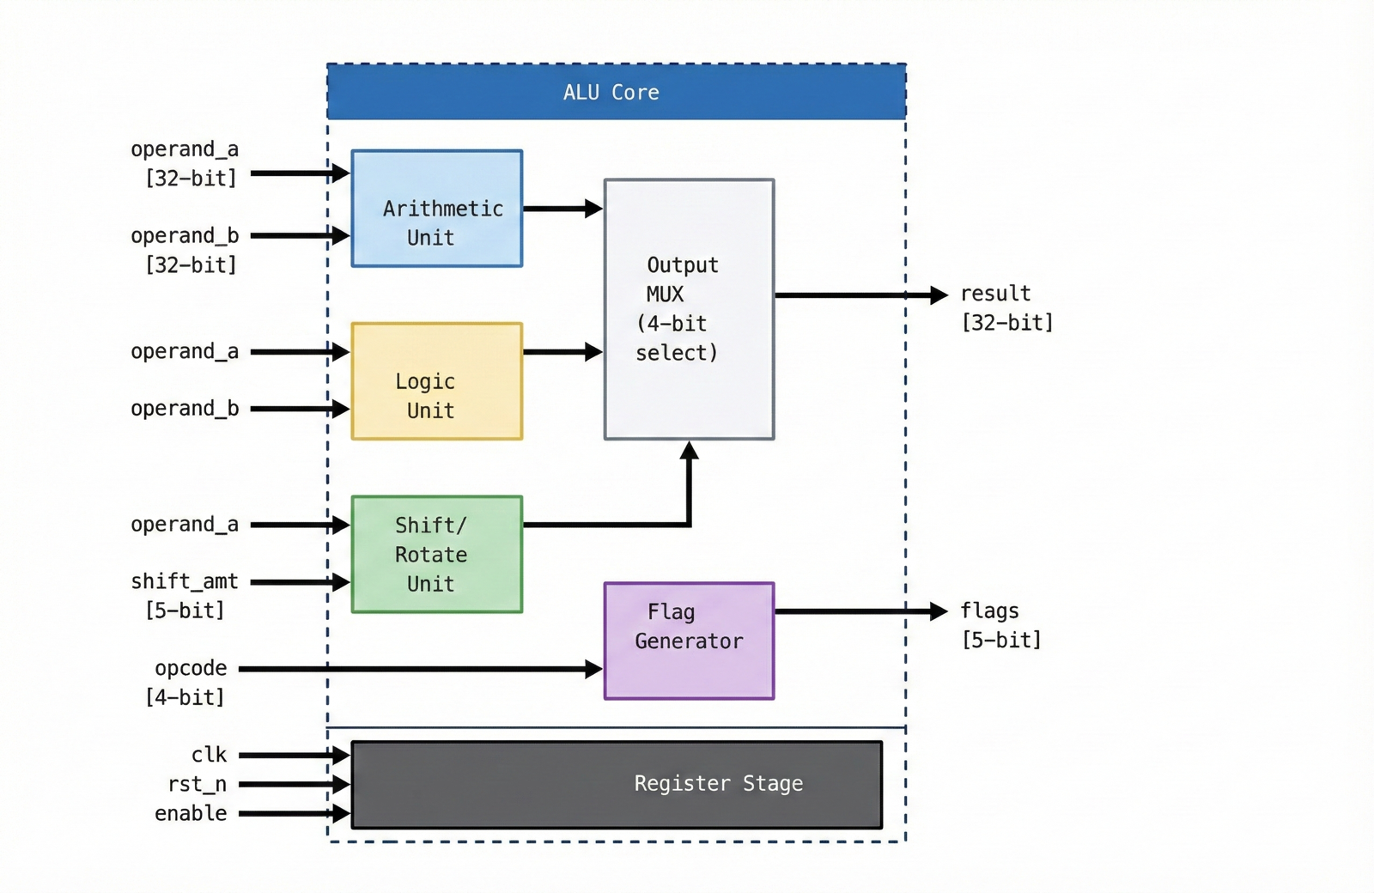

**5.2 Veri Akışı**

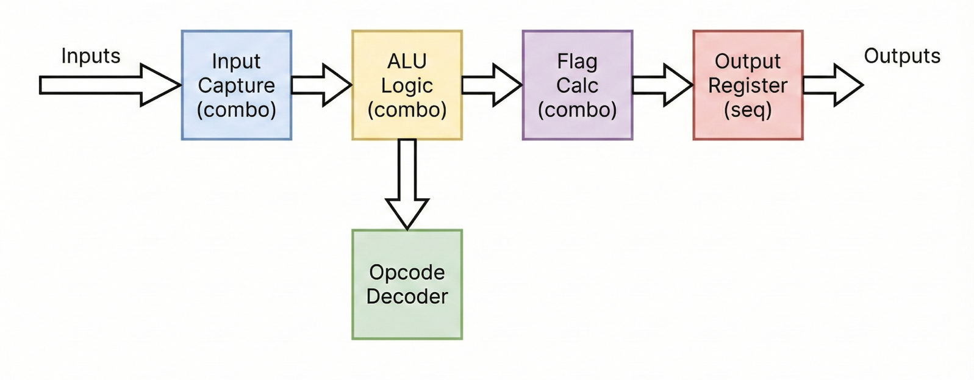

**6. Proje Dosya Yapısı**

VHDL/

├── alu_pkg.vhd # Paket: Tipler, sabitler,fonksiyonlar

├── alu.vhd # Ana ALU entity ve architecture

├── alu_tb.vhd # Kapsamlı testbench

└── README.md # Bu dokümantasyon

**6.1 Dosya Açıklamaları**

|  |  |  |
| --- | --- | --- |
| Dosya | Satır Sayısı | Açıklama |
| alu_pkg.vhd | ~200 | Sabitler, tip tanımlamaları, barrel shifter fonksiyonları |
| alu.vhd | ~220 | Ana ALU modülü, tüm işlemler |
| alu_tb.vhd | ~400 | Self-checking testbench |

**7. Shift ve Rotate Operasyonları**

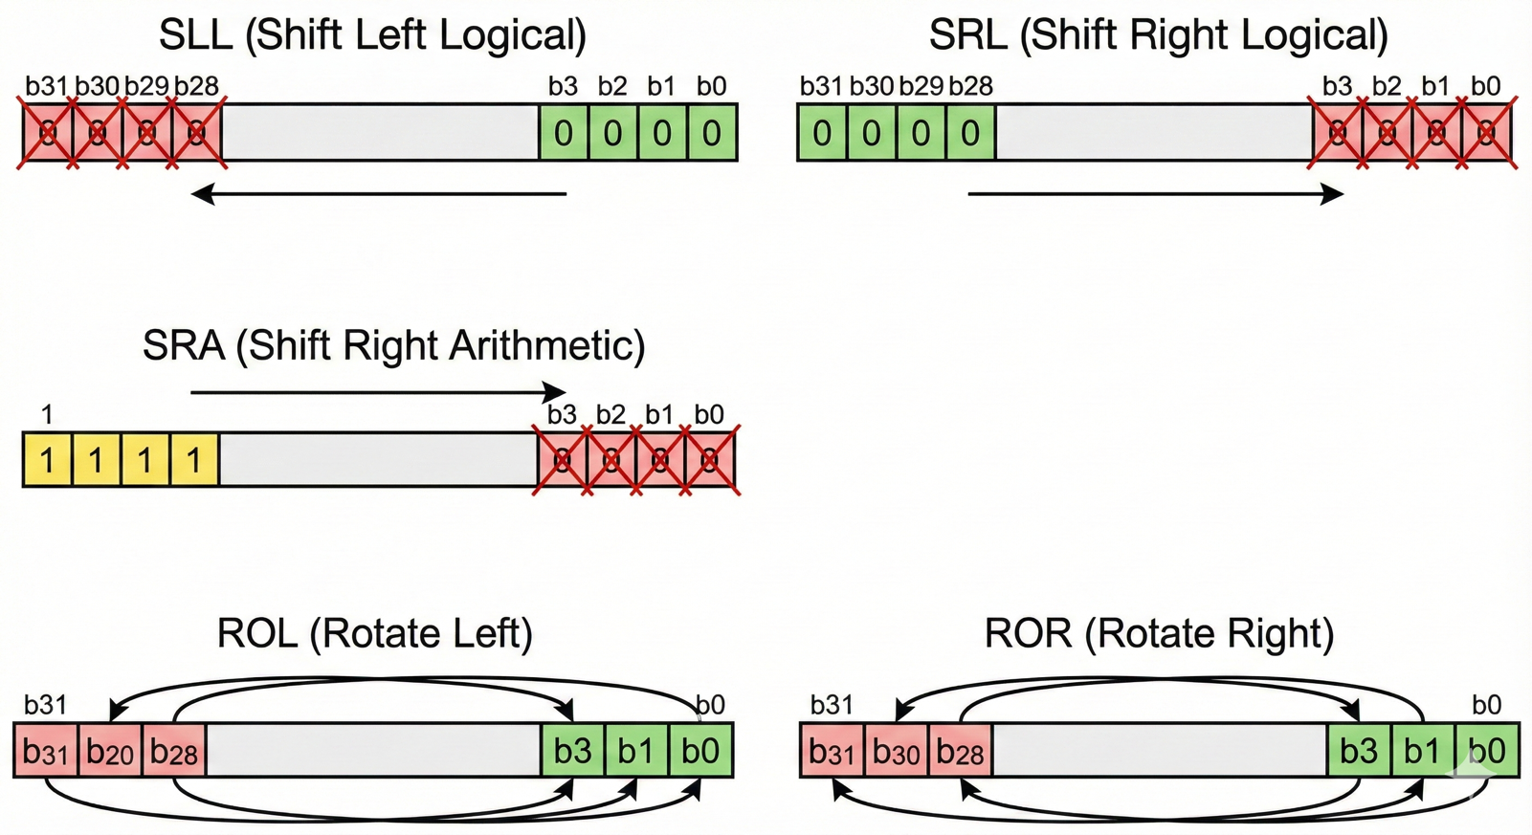

**8. Test Stratejisi**

**8.1 Test Senaryoları**

Testbench aşağıdaki kategorilerde testler içermektedir:

1. **Fonksiyonel Testler**
   * Her operasyon için temel doğrulama
   * Beklenen sonuç ile karşılaştırma
2. **Boundary Value Testleri**
   * Minimum değerler (0x00000000)
   * Maximum değerler (0xFFFFFFFF)
   * Sınır geçişleri
3. **Flag Testleri**
   * Zero flag doğrulaması
   * Carry flag doğrulaması
   * Overflow flag doğrulaması
   * Negative flag doğrulaması
4. **Edge Case Testleri**
   * ADD overflow
   * SUB underflow
   * Signed overflow
   * Self-XOR (identity property)

**8.2 Self-Checking Mechanism**

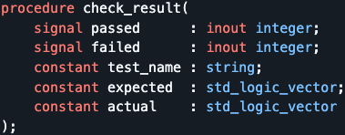

Testbench sonunda toplam PASS/FAIL sayısı raporlanır.

**9. Zamanlama Analizi**

**9.1 Kritik Yol**

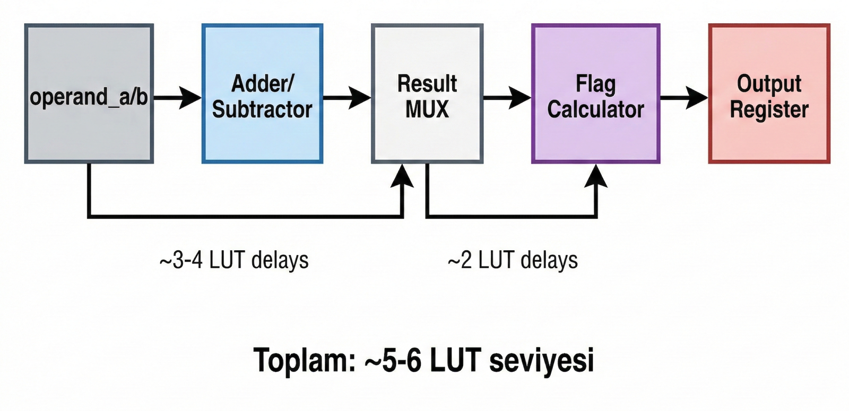

**9.2 Tahmini Performans**

|  |  |  |
| --- | --- | --- |
| FPGA Ailesi | Tahmini Fmax | Notlar |
| Artix-7 | ~150-200 MHz | Typical speed grade |
| Kintex-7 | ~200-250 MHz | Better speed grade |
| Spartan-6 | ~100-150 MHz | Older technology |

**9.3 Kaynak Kullanımı Tahmini**

|  |  |  |
| --- | --- | --- |
| Kaynak | Tahmini Kullanım | Notlar |
| LUTs | ~150-200 | Logic implementation |
| FFs | ~70-80 | Output registers, flags |
| Carry Chain | 32-bit | For adder/subtractor |

**10. Sonuç**

Bu raporda sunulan 32-bit ALU tasarımı, modern işlemci ve dijital sistem tasarımlarında kullanılabilecek profesyonel kalitede bir modüldür. Tasarım özellikleri:

* 16 farklı operasyon desteği
* Kapsamlı flag üretimi
* Modüler ve genişletilebilir yapı
* Self-checking testbench ile doğrulama
* Endüstri standardı VHDL-2008 uyumluluğu

**Referanslar**

* IEEE Standard VHDL Language Reference Manual (IEEE Std 1076-2008)
* Pong P. Chu, "RTL Hardware Design Using VHDL"
* Volnei A. Pedroni, "Circuit Design and Simulation with VHDL"
* David Money Harris, "Digital Design and Computer Architecture"

